

**中一中一·未来可期**

• **DAILY LIFEmmexport1594010006013**

**//2024/6/11//**

//阶段课程《热闹的夏天》//

”

** 01 来园情况 **

**来园人数**：今日来园26名幼儿，晴朗、果果、恩恩、多多、琪琪请假。

**mmexport1590938236088 02户外活动mmexport1590938236088**

本周我们在中操场混班户外。

|  |  |  |
| --- | --- | --- |
| fdbf0df872d17632684630a2380d50cd | 38c24f4a9dd9376ea10cf21666168138 | bfb77a7c4a58538be8949a7806659902 |
| 苏美兮和柠檬都很勇敢的在综合区爬高低杠，手臂力量得到了锻炼。 | 宣宣和小雨在玩摇木马，两人你高我低，玩得很开心。 | 今天江锬锋来到了足球区，充当守门员的角色，守在足球门口，看到球来时，很快接住。 |
| 31f717120b3845fa584e89c9e33e0071 | c9b494d15b316798be888852565ceca5 | a6aad57581ad5516b92be0f0053ca590 |
| 小瑜今天很厉害，挑战了安吉桶，老师扶着手臂，小瑜能完全站起来走几步了。 | 满满当建筑工人啦，虽然每次只能搬一块块大积木，不过满满能坚持，小房子很快就搭好了。 | 沙包对垒是最开心的区域了，来玩的小朋友都非常积极，二宝、当当、糖糖都在这里游戏哦！ |

**mmexport1590938236088 03 集体活动mmexport1590938236088**

今天我们开展了语言活动《夏天像个绿娃娃》，这是一首充满乐趣和动感的儿歌。儿歌采用拟人化的手法，把夏天形象地比作会爬的绿娃娃，到处爬呀爬，使每个角落都变成了绿色，从而使孩子们了解到夏天是植物生长茂盛的季节，感受到夏天的美丽，从而更能激发孩子们热爱大自然的美好情感。

活动中，孩子们

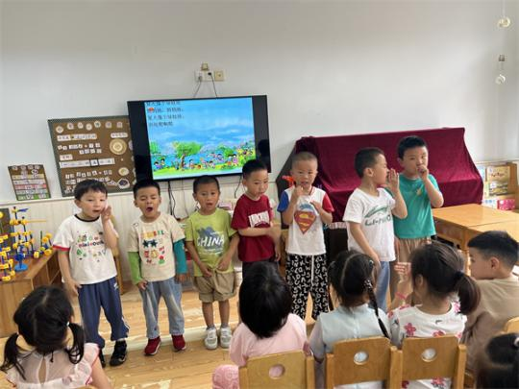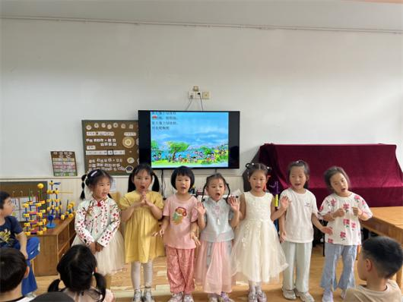附：儿歌内容

夏天像个绿娃娃

悄悄地，悄悄地，

夏天像个绿娃娃，

到处爬啊爬

看！它爬呀爬呀，

给大树添上绿叶；

瞧！它爬呀爬呀，

给葡萄架披上绿纱；

啊！它爬呀爬呀，

给墙壁穿上绿褂。

哈哈！

它呀，

还给大地带来那么多的阳光，

那么美的鲜花。

**mmexport1590938236088 04区域游戏 mmexport1590938236088**

|  |  |  |
| --- | --- | --- |
| d0c9fd21a855910eba142335339e96b2 | f490e61bc16f685528094355e6530f4d | d8c6352624671ba884581bc507f6753f |
| 淇淇和开开用多米诺骨牌的材料来建构房子。 | 小瑜和宣宣继续完善自己的七彩宝塔。 | 任佳颖和吴语晨选择了滚珠迷宫的区域，两人合作建造迷宫轨道。 |
| 6758d062a4990aa4f26fe02ee4ed2c88 | ff897c80ae6ec274c1df7de772123c4e | a9a6156e05c8a5ab1d0881d359560f76 |
| 当当和江锬锋玩起了三子棋，两人你来我往，玩得很开心！ | 二宝和美兮一起看书，二宝看了《雨和水》的图书，了解水的循环 | 彤彤和朵朵在科探区一起玩迷宫创建组，两人一起摆迷宫。 |

**mmexport1590938236088 05生活活动 mmexport1590938236088**

**1.餐点时光**

上午：牛奶、小甜甜面包

中午：花生饭、鹌鹑蛋红烧肉、毛白菜炒香干、冬瓜海带汤

**午餐情况：**任佳颖、陈梓奕倒饭菜、谈歆彤饭没吃完。其他小朋友都是光盘小达人！

**2.午睡情况**

截止两点：柠檬、二宝还没有睡着，其他小朋友基本在1:30前全部入睡。

** 06温馨提示 **

★1.天气炎热，幼儿穿着较少，注意防蚊及安全。

★2.明天开展科学活动《夏天的水果》，请大家帮忙准备一种水果哦！

★3.暑假班报名持续进行中，请有意向的小朋友们直接到班级老师处报名哦。

**mmexport1591077507835—END—**